Четырехскатная крыша для беседки: как правильно сделать
Беседка – оптимальное средство для облагораживания участка. Важно, чтобы облик строения не выбивался из общего стиля. Если вам подходит беседка с четырехскатной крышей, то можно сделать ее самостоятельно.
Отметим, что данный вид кровли обладает ценными преимуществами перед другими видами. Сегодня мы поговорим об особенностях устройства четырехскатной крыши для беседки, а также поделимся с вами секретами мастеров.

Как выбрать конструкцию кровли?
Учитывайте геометрическую форму беседки. Квадратные строения оборудуются шатровыми крышами с четырьмя скатами. Каждый из них имеет вид треугольника. Края сведены в одну точку.
Беседки прямоугольного формата чаще оборудуются вальмовой кровлей. Она также имеет четыре ската, два из которых имеют форму трапеции, а еще два – форму треугольника.

Какие материалы потребуются?
Для обустройства четырехскатной кровли вам нужны следующие материалы:
- Брус. Из него выполняют мауэрлат, стойки и затяжки.
- Доски. Изготавливают стропильную систему, контробрешетку и обрешетку.
- Ветровые и карнизные доски.
- Материал для гидроизоляционного слоя.
- Крепежные элементы.
Секрет от мастера: деревянные материалы перед применением пропитывают антисептическими составами.

Этапы обустройства кровли
Рассмотрим этапы сооружения четырехскатной крыши. Учтите, что они могут отличаться. Дело в том, что вам придется ориентироваться на тип той кровли, которую вы для себя выбрали.
- Чертеж. Любые строительные работы начинаются с проекта. Выполните чертеж будущей беседки с размерами. Так, будет проще ориентироваться при расчете материалов и монтаже. Можно взять за образец рисунок с представленным чертежом.
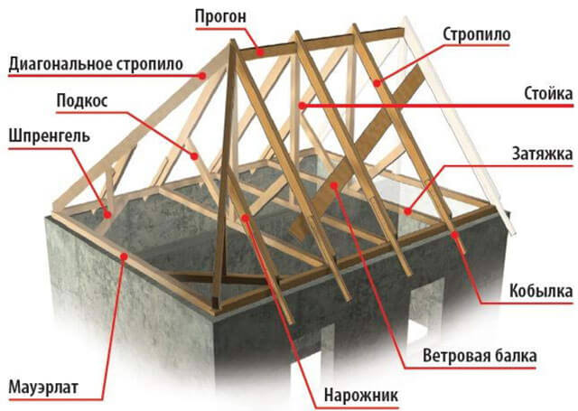

- Усиление обвязки стен. Используются стандартные доски и балка затяжка.
- От центра устанавливают две стойки. Для фиксации используйте временные подкосы.
- Обустройство стропильной системы. Следите за равномерностью шага.
- Крепление диагональных стропильных ног. Зафиксировать стропила помогут запилы. Их выполняют непосредственно в ногах и крепят к коньку при помощи гвоздей.
- Часть нарожников крепится к диагональным стропилам, а другая часть к верхней обвязке.
Секрет от мастера: делайте расстояние между нарожниками не менее 70 см.
- Укладывание гидроизоляции. Материал крепится к стропилам. Ширина нахлеста при этом составляет не менее 10 см. Крепить гидроизоляцию можно при помощи реек.
- Оборудование обрешетки и фиксация ее гвоздями.
- Монтаж кровельного покрытия. Допускается использование саморезов, конечно, если особенности материала не предполагают иное крепление.
Напомним, что все расчеты должны производиться на профессиональном уровне, а работы проводиться в соответствии с пошаговой инструкцией. Тогда беседка прослужит вам долго.

Схема сборки четырехскатной кровли
Покажем наглядно, как производится сборка четырехскатной кровли для беседки. Мастера-самоучки чаще ориентируются именно на визуально представленный материал:
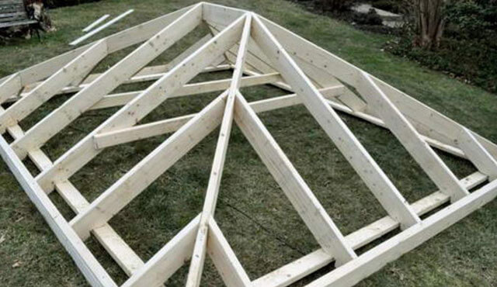
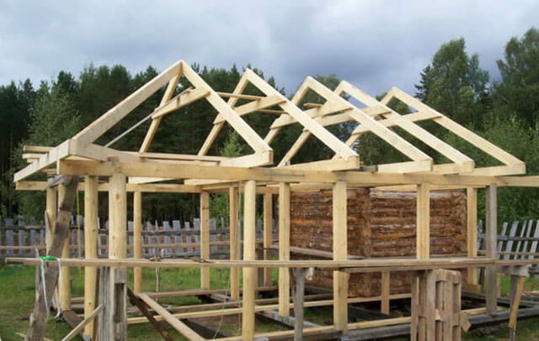
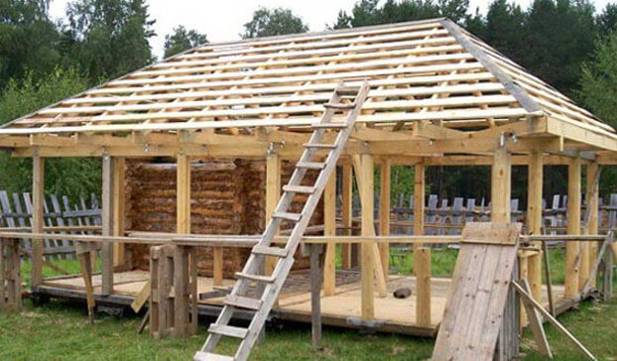
Четырехскатная кровля достаточна проста в монтаже. Справиться с работами могут даже новички. Главное, изучите схемы и описание этапов.
Напомним, что делающие могут воспользоваться видеороликом и посмотреть, как делать четырехскатную кровлю для беседки своими руками: https://youtu.be/7un4cbxxNlc.
Беседка с четырехскатной кровлей идеально защищает от неблагоприятных погодных условий. Здесь можно установить столик и устраивать чаепития в жаркую или сырую погоду. Тут могут играть ваши дети. Главное, чтобы крыша, да и сама конструкция, отличались прочностью и надежностью. Если вы сомневаетесь в своих силах, рекомендуем обратиться к профессионалам.

